Medieninformation

Dancing from the Heart
20 Jahre Kristina´s Broadway Connection
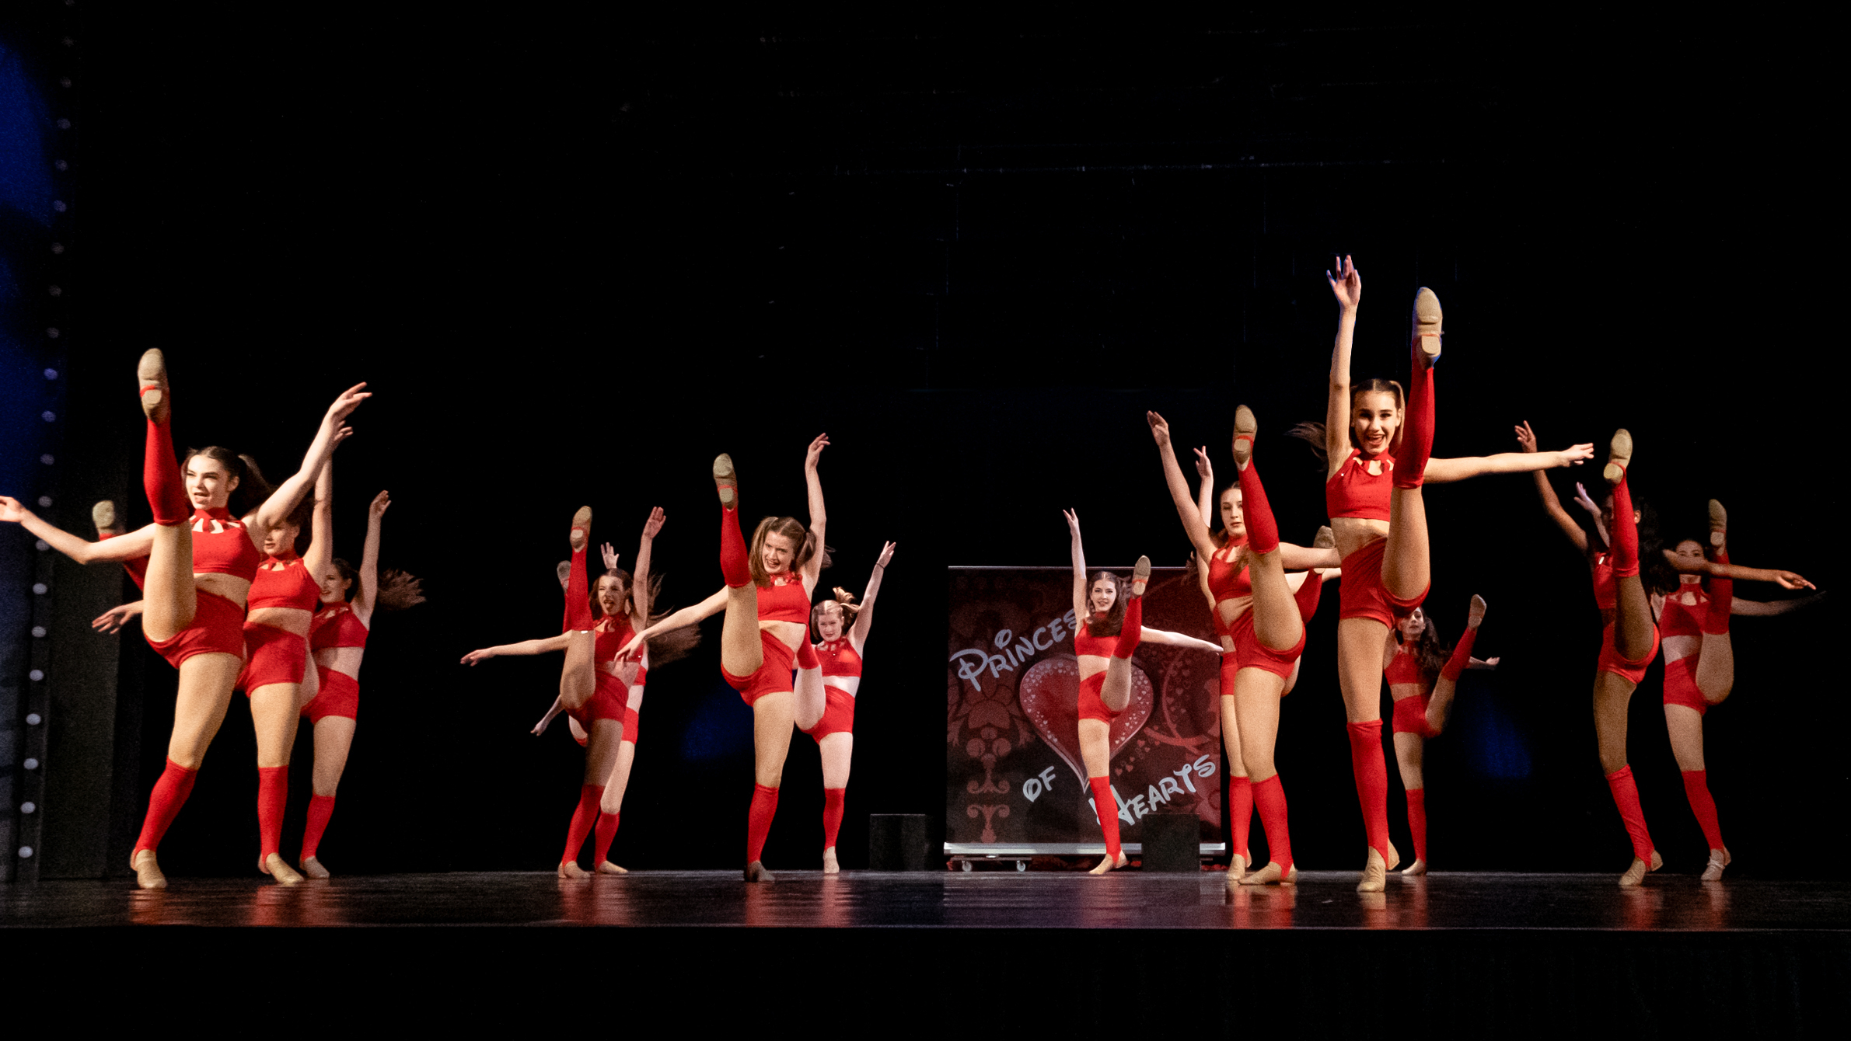
Es sind unglaubliche 20 Jahre seit der Musicalstar Kristina Decker („Cats“, „Die Schöne und das Biest“, „Tanz der Vampire“, etc.) ihr eigenes Tanzstudio und ihre eigene Musicalausbildung am Nestroyplatz im zweiten Bezirk eröffnet hat. Die professionelle Ausbildung der Broadway Academy of Musical Theatre hat die Karrieren zahlreicher Künstler:innen gestartet, sei es als Darsteller:in auf Theater- oder Musicalbühnen, als Choreograf:in oder als Leiter:in eines eigenen Tanzstudios.
Für Kinder und Jugendliche bietet Kristina’s Broadway Connection ein reiches Tanzangebot, ob in den Hobbyklassen oder in den Wettbewerbsgruppen der Junior Dance Academy.
Für die 20 Jahre Jubiläumsshow haben sie sich einiges einfallen lassen. Freuen Sie sich auf ein Potpourri von Gesang, Tanz und Musik der Academy-Student:innen, Wettbewerbsgruppen und Hobby-Tänzer:innen. Die großen und kleinen Tänzer:innen präsentieren mit viel Herz und Gefühl ihre, während des Schuljahres, erlernten Tänze und die bei Meisterschaften mehrfach ausgezeichneten Choreografien.
Don’t Dream It.
Be It.
Termin: 18.6.2023
Beginn: 12.30 und 17.00 Uhr
Preise: Euro 29,-/19,-

Kartenvorverkauf: 1040 Wien, Argentinierstraße 37
von Montag bis Samstag von 13.00 bis 18.00 Uhr
Karten Hotline: 01/501 65/13306
www.akzent.at
Pressefotos in 300dpi und –texte für Ihre Ankündigung stehen auf unserer Website www.akzent.at in unserem Pressebereich zur Verfügung.

